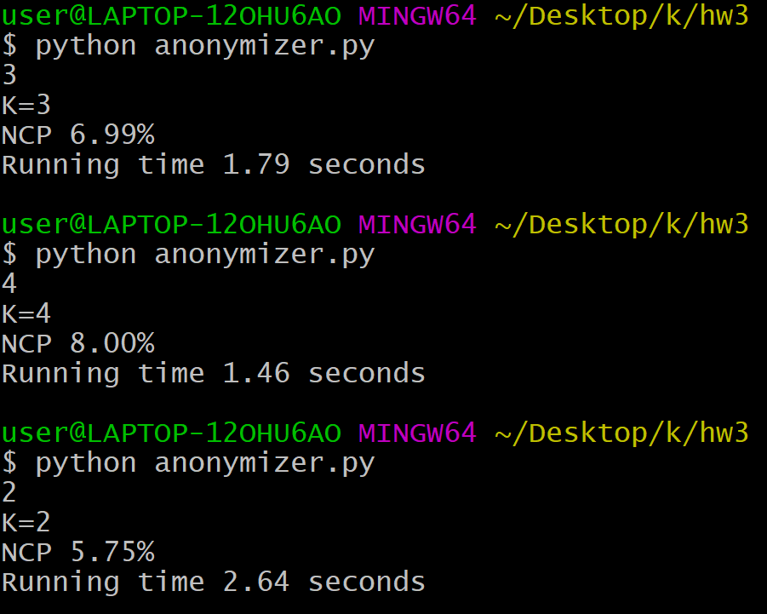

可以看出k越小 🡪 時間越久

read_adult_data.py: 移除必要的direct identifier並且將native-country視為sensitive attribute (SA),其餘的視為quasi-identifier (QI),進行各式的去識別化運算

mondrian.py: Mondrian K-anonymy演算法

anonymizer.py: 主程式